Приложение

Описание местоположения границ публичного сервитута

**Основной лист**

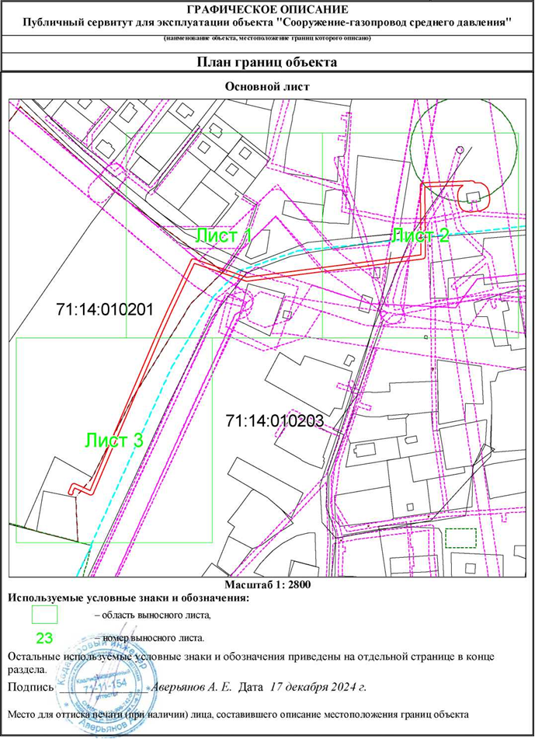

Масштаб 1:2800

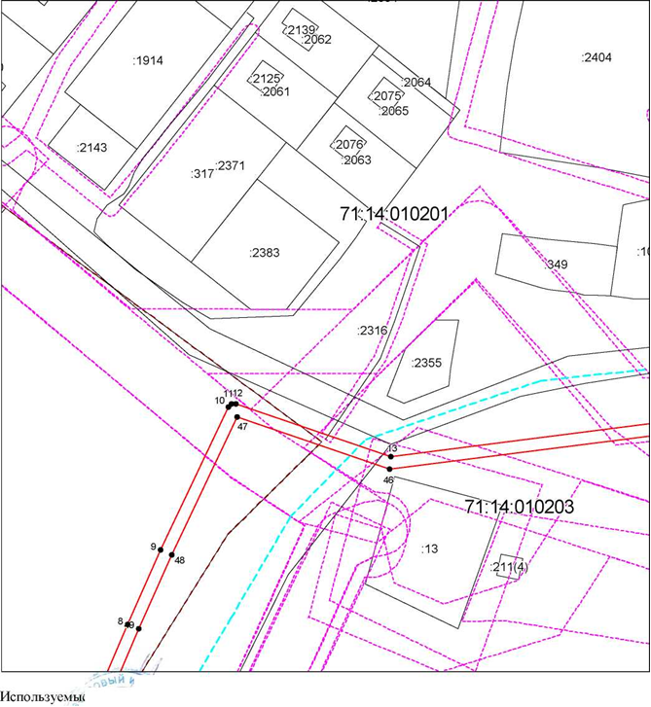

Масштаб 1:1200

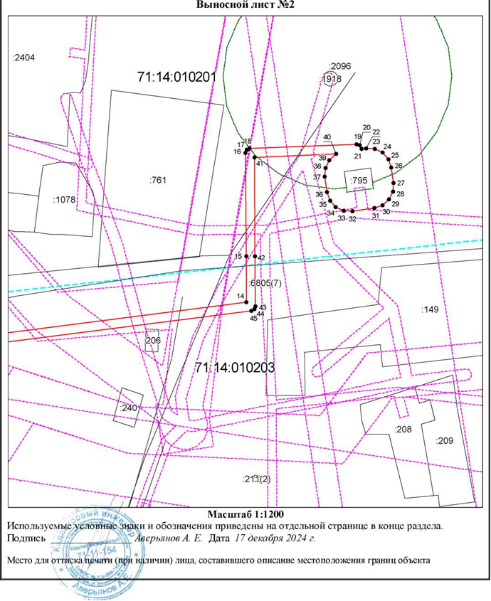

Масштаб 1:1200

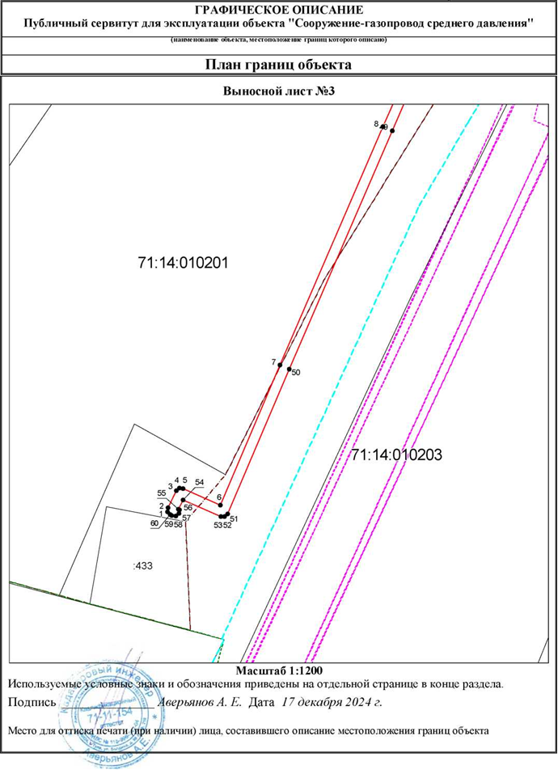

Масштаб 1:1200

**Условные обозначения:**

- граница объекта,

- установленная граница муниципального образования,

- установленная граница населенного пункта,

- граница земельного участка,

 - характерная точка объекта.

Ведомость координат поворотных точек

|  |  |  |
| --- | --- | --- |
| @139094 | | |
| Обозначение характерных точек границ | Координаты | |
| X | Y |
| 1 | 763515.42 | 255551.29 |
| 2 | 763516.87 | 255551.42 |
| 3 | 763523.58 | 255554.70 |
| 4 | 763524.59 | 255555.85 |
| 5 | 763524.53 | 255557.32 |
| 6 | 763518.00 | 255571.90 |
| 7 | 763573.02 | 255595.40 |
| 8 | 763666.66 | 255635.66 |
| 9 | 763690.87 | 255646.42 |
| 10 | 763737.68 | 255668.48 |
| 11 | 763738.71 | 255669.61 |
| 12 | 763738.72 | 255670.94 |
| 13 | 763721.37 | 255721.54 |
| 14 | 763742.66 | 255887.86 |
| 15 | 763763.21 | 255887.71 |
| 16 | 763809.29 | 255887.39 |
| 17 | 763810.70 | 255887.97 |
| 18 | 763811.30 | 255889.31 |
| 19 | 763813.23 | 255937.02 |
| 20 | 763812.70 | 255938.46 |
| 21 | 763811.16 | 255939.25 |
| 22 | 763811.39 | 255941.13 |
| 23 | 763811.16 | 255945.01 |
| 24 | 763809.46 | 255948.53 |
| 25 | 763806.54 | 255951.12 |
| 26 | 763802.86 | 255952.40 |
| 27 | 763795.94 | 255953.36 |
| 28 | 763792.08 | 255953.14 |
| 29 | 763788.56 | 255951.45 |
| 30 | 763785.96 | 255948.54 |
| 31 | 763784.67 | 255944.86 |
| 32 | 763783.28 | 255935.11 |
| 33 | 763783.51 | 255931.19 |
| 34 | 763785.20 | 255927.68 |
| 35 | 763788.12 | 255925.08 |
| 36 | 763791.80 | 255923.80 |
| 37 | 763798.75 | 255922.83 |
| 38 | 763802.67 | 255923.06 |
| 39 | 763806.18 | 255924.76 |
| 40 | 763808.85 | 255927.77 |
| 41 | 763807.38 | 255891.40 |
| 42 | 763763.23 | 255891.71 |
| 43 | 763740.91 | 255891.87 |
| 44 | 763739.68 | 255891.45 |
| 45 | 763738.92 | 255890.12 |
| 46 | 763717.30 | 255721.09 |
| 47 | 763734.36 | 255671.34 |
| 48 | 763689.23 | 255650.07 |
| 49 | 763665.07 | 255639.33 |
| 50 | 763571.44 | 255599.08 |
| 51 | 763514.55 | 255574.78 |
| 52 | 763513.47 | 255573.65 |
| 53 | 763513.51 | 255572.12 |
| 54 | 763520.08 | 255557.45 |
| 55 | 763516.38 | 255555.64 |
| 56 | 763516.09 | 255555.89 |
| 57 | 763514.64 | 255555.65 |
| 58 | 763513.68 | 255554.46 |
| 59 | 763513.85 | 255552.94 |
| 60 | 763514.23 | 255552.25 |
| 1 | 763515.42 | 255551.29 |